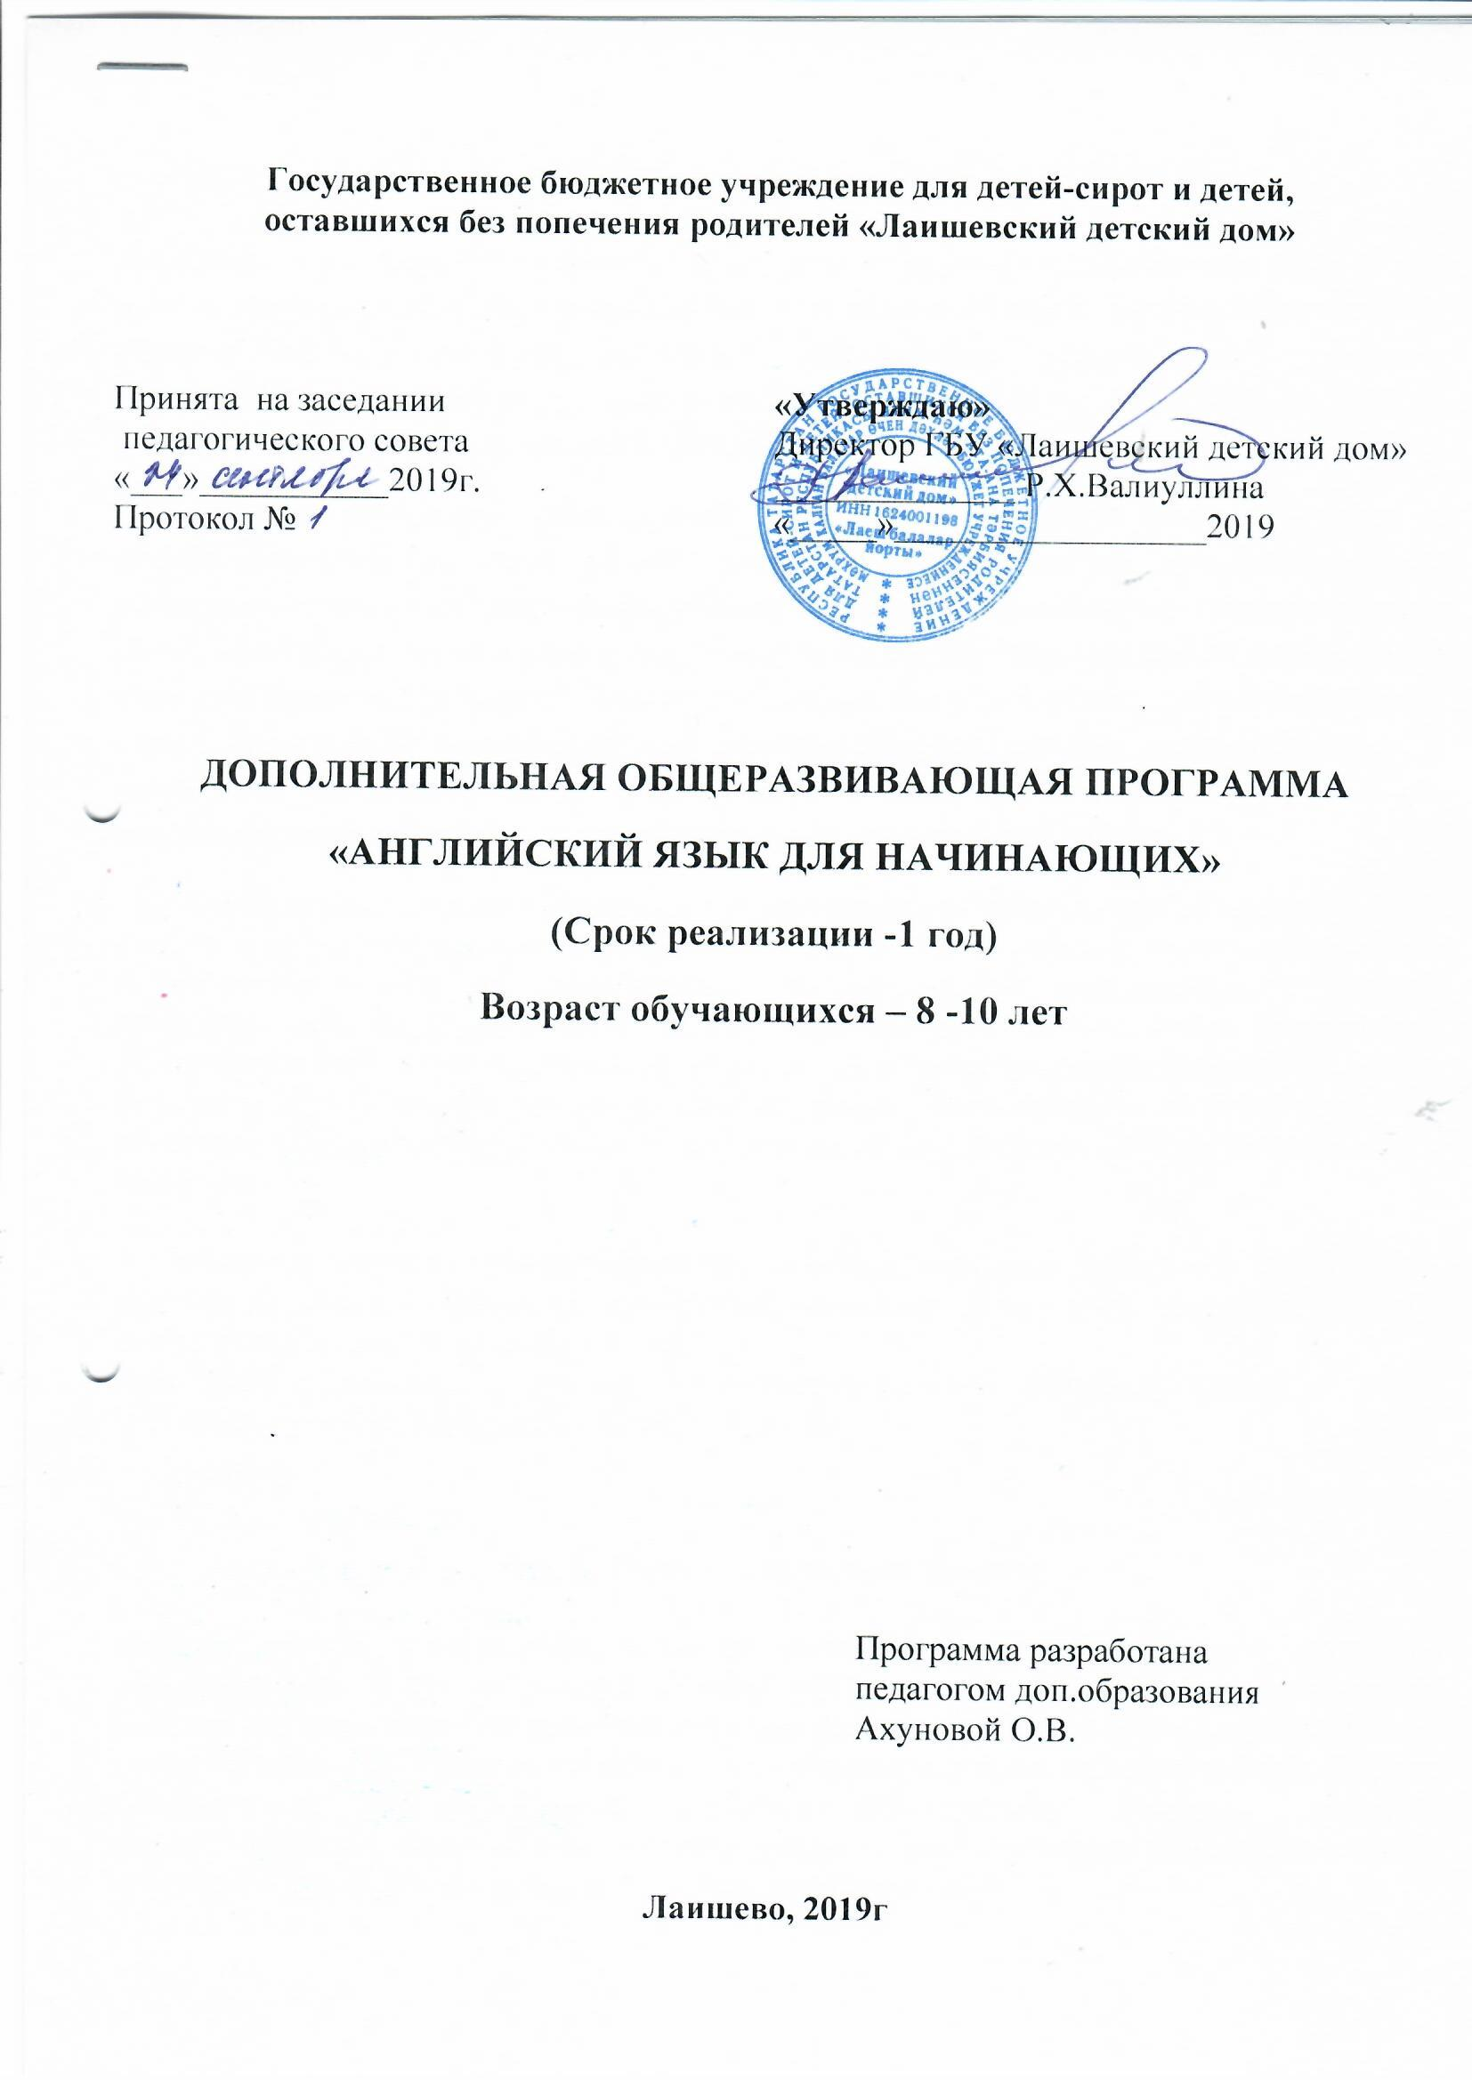
- Пояснительная записка

Дополнительная общеразвивающая программа кружка «Английский язык для начинающих» разработана в соответствии и на основе Федерального государственного образовательного стандарта начального образования, утвержденного приказом Министерства образования и науки Российской Федерации от 17.12.2010 № 1897 (с изменениями), примерной основной образовательной программы.
Невозможно вообразить современный мир без английского языка. В связи с преобразованиями во всех сферах жизни нашего общества изменился статус иностранного языка как школьного учебного предмета. Расширились международные связи, наше государство вошло в состав мирового сообщества, тем самым иностранный язык стал более востребованным как государством, так и личностью. Английский язык стал в полной мере осознаваться как средство общения, способ взаимопонимания и взаимодействия людей, средство приобщения к иной национальной культуре и как важное средство для развития интеллектуальных способностей ребенка.
Занятия в кружке английского языка помогут младшим школьникам совершенствовать свои знания, умения и навыки и убедиться в практическом значении иностранного языка в организации общения, приобретении дополнительной информации, с пользой проводить свое свободное время. Кружок способствует самопознанию школьников, самоутверждению и самовыражению. Тематики работы кружка спланированы так, чтобы дополнить и углубить материалы школьных уроков, способствовать их более прочному усвоению, предусматривать связь с жизнью детей и стимулировать их потребность в общении.

Программа кружка ориентирована на 1-3 года освоения (учащиеся 2-5 класса). Продолжительность учебного года - 34 учебные недели. Количество занятий в неделю – 2. Продолжительность занятия – 40 минут.
Программа составлена с учетом учебно-методического комплекта (далее – УМК) О.В.Афанасьева, И.В.Михеева «Rainbow English»

- Цель и задачи программы.

Целью данной программы является содействие формированию и развитию общеязыковых, интеллектуальных, познавательных способностей детей, создание условий для нравственного развития личности ребенка в процессе обучения английскому языку на основе приоритетного применения игровых методов, приемов и форм. Всё это соответствует основной цели обучения иностранному языку – развитие коммуникативной компетенции в совокупности её составляющих: речевой, языковой, социокультурной, компенсаторной, учебно- познавательной.
Основой для достижения воспитательных, развивающих и образовательных задач является практическое овладение иностранным языком.
Воспитательные задачи предполагают: воспитание у детей интереса к изучению иностранного языка, формирование навыков учебной деятельности, умения коллективно решать поставленные задачи.
Обучение иностранному языку вносит вклад в общее гуманитарное развитие личности: воспитывает в духе мира, доброжелательного отношения к другим народам и странам.
Развивающие задачи состоят в развитии у детей мышления, эмоций, воображения, памяти и формировании осознанного отношения, как к родному, так и к иностранному языку. У детей формируется коммуникативность, как свойство личности, произвольность внимания и запоминания, лингвистическая наблюдательность, самостоятельность, планирование речи, самоконтроль.
Учебно-образовательные задачи состоят в формировании навыков самостоятельного решения коммуникативных задач на английском языке в рамках тематики, предложенной программой, и в приобретении элементарных страноведческих знаний о странах изучаемого языка.

- Требования к уровню подготовки занимающихся
в кружке «Английский язык»

Личностные результаты
В результате изучения английского языка в кружке «Английский язык» у учащихся будут сформированы первоначальные представления о роли и значимости английского языка в жизни современного человека и его важности для современного поликультурного мира. Школьники приобретают начальный опыт использования иностранного языка как средства межкультурного общения, как нового инструмента познания мира и культуры других народов, осознают личностный смысл овладения иностранным языком. Содержание рабочей программы кружка позволяет заложить основы коммуникативной культуры у школьников. Они учатся самостоятельно ставить и решать личностно-значимые коммуникативные задачи, при этом адекватно используя имеющиеся речевые и неречевые средства, соблюдая речевой этикет. Содержание обучения представлено занимательно и наглядно, с учетом возрастных особенностей школьников. Работа в кружке будет способствовать дальнейшему формированию у учащихся интереса к английскому языку, к истории и культуре страны изучаемого языка, развитию познавательных мотивов, поможет усилить желание изучать иностранный язык в будущем.
Метапредметные результаты
Деятельностный характер освоения содержания способствует достижению метапредметных результатов, то есть формированию универсальных учебных действий - умение учиться, самостоятельно ставить учебные задачи, планировать свою деятельность, осуществлять рефлексию при сравнении планируемого и полученного результатов. Способы презентации нового языкового материала показывают учащимся, каким образом необходимо структурировать новые знания, анализировать объекты с целью выделения существенных признаков и синтезировать информацию, самостоятельно выстраивая целое на основе имеющихся компонентов. Однако наибольшее внимание уделяется развитию коммуникативных универсальных учебных действий, а именно: формированию умения с достаточной полнотой и точностью выражать свои мысли в соответствии с задачами и условиями коммуникации, овладению монологической и диалогической формами речи, инициативному сотрудничеству речевых партнеров при сборе и обсуждении информации, управлению своим речевым поведением.
Предметные результаты
Основными предметными результатами освоения предлагаемой рабочей программы являются формирование иноязычных коммуникативных умений в говорении, чтении, письме и письменной речи и аудировании; приобретение учащимися знаний о фонетической, лексической, грамматической и орфографической сторонах речи и навыков оперирования данными знаниями; знакомство с общими сведениями о странах изучаемого языка.
Ожидается, что учащиеся смогут демонстрировать следующие результаты в освоении иностранного языка.
- Речевая компетенция
ГОВОРЕНИЕ.
1. Диалогическая форма
Учащиеся научатся вести:
- этикетные диалоги в типичных ситуациях бытового, учебно-трудового межкультурного общения;
- диалог-расспрос (запрос информации и ответ на него)
- диалог-побуждение к действию.
2. Монологическая форма
Учащиеся научатся пользоваться:
- основными коммуникативными типами речи: описанием, сообщением, рассказом, характеристикой (персонажей прочитанной сказки).
- основными коммуникативными типами речи: описанием (предмета или картинки), сообщением, рассказом, характеристикой (своей семьи, друга).
АУДИРОВАНИЕ.
Учащиеся научатся воспринимать на слух и понимать:
- речь учителя и одноклассников в процессе общения на уроке;
- небольшие доступные тексты в аудиозаписи, построенные на изученном языковом материале.
ЧТЕНИЕ.
Учащиеся научатся читать:
- вслух небольшие тексты, построенные на изученном языковом материале;
- про себя и понимать тексты, содержащие как изученный языковой материал, так и отдельные новые слова, находить в тесте необходимую информацию (имена персонажей, глее происходит действие, и т. д.).

ПИСЬМО.
Учащиеся научатся владеть:
- техникой письма (графикой, каллиграфией, орфографией);
- основами письменной речи: писать с опорой на образец поздравление с праздником, короткое личное письмо.

4.Формы работы кружка:

- беседы,
- игры (подвижные, обучающие, познавательные, коммуникативные, логические, ролевые, дидактические, лингвистические),
- конкурсы,
- викторины
- урочные занятия,
- контрольные занятия,
- тестирование.
5. Формы контроля
Формы контроля и достижения планируемых результатов при изучении данного курса включают:
- текущий контроль заданий, выполняемых на занятиях или самостоятельных заданий (опрос, проверка рабочей тетради);
- презентации и проекты.
Контроль не является самоцелью. Задача учителя — отслеживать успехи и трудности обучающихся, дать им возможность самим замечать свой прогресс, а в процессе вносить коррективы в их работу.

6. Учебно-тематический план кружка.
№ | Название разделов | Общее количество часов
 | Знакомство | 6
 | Животные | 4
 | Семья и я | 6
 | Мир моих увлечений | 8
 | Алфавит | 8
 | Цвета | 5
 | Я и мои друзья | 5
 | Числительные | 5
 | Части тела | 6
 | Еда | 6
 | Комната.Мой дом | 7
 | Мой город | 4
 | Проект | 4
 | ИТОГО: | 68

7. Список литературы

Ежакова Л.С. Путешествие с рифмой. ( Английский для малышей.) М.: Айрис, 1996г.

Лосева С.В. Английский в рифмах М.: Буклет, 1993г.

Биржакова Л.Б. Английская фонетика через музыку ( Для детей 6-7 лет) С-П., КАРО , 2005г.

Астафьева М.Д. Игры для детей изучающих английский язык. М.: Мозайка-Синтез , 2006 г.

Компанейцева Л.В Английский с мамой М., 1992 г.

Вербовская М.Е Шишкова И.А Английский для малышей / под. ред. Бонка Н.А. М., 1996

Гацкевич М.А. Учись играя! С-П., КАРО,2006г.

Вронская И.В. 105 занятий по английскому языку. С-П., 2006 г.

Штайнерайс М.В. Английский язык и дошкольник. М.: Творческий центр Сфера

Попова Е.Н. Английский язык во 2-4 классах. I start to love English. Волгоград, Учитель, 2007г.

Черепова Н.Ю. Английский язык: игры, песни, стихи. ГИППВ , Аквариум 2002

Пауэлл Г. Пой и играй : сборник песен для начальной школы. Обнинск: Титул

